ТЕХНИКА РУЧНОЙ РУБКИ
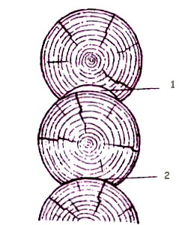
При расчёте толщины стен рубленых домов учитываются климатические условия и заданная температура в помещении. Ширина пазов зависит от местных климатических условий. При температуре наружного воздуха - 30° ширина паза должна быть не менее 120 мм, при температуре воздуха -40° - около 140-160 мм. Лучший по форме паз - полуокружный, худший - треугольный.
При рубке деревянных рубленых домов необходимо применять строевую древесину, не зараженную грибком и жуками-древоедами. С сырой древесиной работать легче, но поднимать намного тяжелее. Построенные из сырой древесины рубленные дома необходимо просушить в течение полутора-двух лет. Стены сверху накрывают. Перед строительством на месте детали стен сперва метят, а затем разбирают. Ставить стены дома лучше сразу на фундамент, чем на деревянные столбы с последующим устройством фундамента.
Лучшая форма паза - овальная, так как плотнее накрывает нижнее бревно и ложится всем пазом на него. Выбрав паз, бревно укладывают на место, проверяют плотность его прилегания и производят исправления. Чем плотнее паз ложится на бревно (2), тем он будет теплее и потребует меньше теплоизоляционных материалов. Недопустимо, когда паз только своими кромками (1) накрывает бревно. Это приводит к повышенной осадке и перекашиванию стен сруба.
Венцы рубленых домов для прочности скрепляют по длине шипами, ставя их через 1-1,5 м. Толщина шипов - 25 мм, ширина - 60-70, высота - 120-150 мм. Гнезда под них делают на 20-30 мм глубже. Шипы ставят чаще в последние два венца, между которыми врубают потолочные балки. Вследствие усушки древесины и уплотнения теплоизоляционных материалов сруб за 1-1,5 года после возведения дает усадку примерно на 1/20 его высоты.
Конопатку выполняют за 2 раза: первый - после постановки сруба на место - вчерне, второй - через 1-1,5 года после прекращения усадки и оконопачивания с валиками.
В наружных стенах повышенной длины надо устраивать поперечные внутренние стены, связывая их «в обло» или «в лапу». Внутренние стены располагают одну за другой через 6,5 м, но не больше, при диаметре бревен наружных стен 220 мм и на расстоянии 8,5 м- при диаметре бревен 240-260 мм. Если расстояние между внутренними стенами больше указанных, то стены усиливают сжимами - парными брусьями, стягивая их болтами.

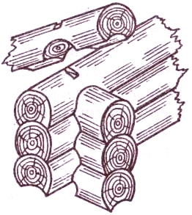
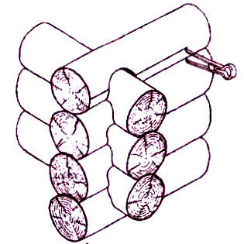
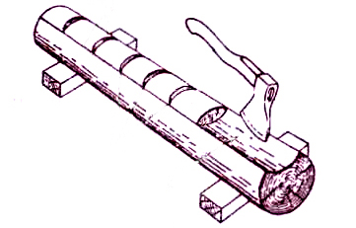
РУБКА "В ОБЛО" Для рубки домов необходимо применять высококачественную древесину, не зараженную жуками-древоедами и грибком. Заготавливают бревна нужной длины и диаметра и желательно одинаковой толщины. Если это невозможно, то подбирают деревья по верхнему отрубу - диаметру с допустимой разницей между диаметрами до 30 мм. Из таких бревен легче рубить сруб. Комлевые стороны бревен стесывают с внутренней стороны до толщины, равной верхнему диаметру, придавая их концам форму овала. Теску бревен выполняют от вершины с переходом к комлю. Это не делает задиров древесины.
В процессе рубки сруба «с остатком» или «в угол» бревна чередуют своими концами (на толстый конец кладут тонкий). Легче рубить сруб из бревен одинаковой толщины, т.е. отесанных под скобу. При рубке «с остатком» отдельные концы бревен (более длинные) отпиливают до постановки на место или после.
При рубке «в обло», но чашкой вверх, деревянные стены домов служат сотни лет. Свесы крыши должны быть не менее 500 мм, с хорошо выполненной кровлей. Для утепления и предохранения от намокания и загнивания углы лучше всего обшить досками. Бревна по длине сращивают прямым шипом. Бревна окладного венца - косым замком.
Первый, или окладной, венец состоит из двух первых, или нижних, бревен и двух вторых, или верхних, бревен. Сначала укладывают на противоположных сторонах два первых бревна строго горизонтально и на одинаковом расстоянии друг от друга. Затем на них укладывают два вторых бревна строго под прямым углом. После этого приступают к выполнению угловых соединений в чашку. Сначала намечают чашки, для чего раздвигают ножки черты на половину диаметра верхнего бревна. Приставляют к верхнему бревну черту так, чтобы она одной ножкой двигалась по верхнему бревну, а второй очерчивала дугу, оставляя риску на нижнем бревне. Разметив чашки, приступают к их выборке-вырубке, для чего верхние бревна отодвигают в сторону. Вырубив чашки, в нижних бревнах на одном конце сруба в них вкладывают ранее отодвинутое верхнее бревно. При необходимости делают исправления, но так, чтобы бревно как можно плотнее прилегало ко всем сторонам чашки.
Точно так же выполняют чашку и укладывают второе верхнее бревно. Напоминаем, что вторые бревна должны находиться не на одном уровне с первыми, а быть поднятыми над ними на половину их диаметра. После этого укладывают первые бревна венца, но комлями в разные стороны. Они должны быть на одной вертикальной линии с бревнами первого венца, для чего их проверяют веском.
По первым бревнам второго венца наносят риски для чашки на вторых бревнах первого венца. Чашки вырубают, укладывают в них первые бревна второго венца и исправляют, если нужно, чашки. 3атем прочерчивают риски для продольного паза между первыми бревнами первого и второго венцов, для чего ножки черты раздвигают на глубину или высоту паза. Одна ножка движется по нижнему бревну, а вторая - по верхнему, но эти риски надо перенести и на чашки, так как их глубина увеличивается на глубину паза. Такие риски проводят с двух сторон каждого бревна, на котором выбирают паз. Бревно поднимают, перевертывают вверх рисками, наносят между ними через каждые 300-500 мм насечки на глубину паза и выбирают древесину на глубину раздвинутых ножек черты.
Таким образом, последовательно выполняют рубку венцов.

НОРВЕЖСКИЙ СТИЛЬ ЛАФЕТ

В настоящее время в России всё распространённее становится строительство загородных коттеджей из бревна. Приятно жить в деревянном доме. Существует несколько технологий изготовления стен дома.
Наиболее распространено строительство из оцилиндрованного бревна. Так быстрее. Дома, изготовленные из профилированного бревна, выглядят неплохо. Обработкой на оцилиндровочных станках достигается высокое качество поверхности и профиля. По стандартам изменение толщины по всей протяжённости оцилиндрованной детали не должено превышать нескольких миллиметров. В результате детали стен максимально плотно ложатся друг на друга. Построенные стены прекрасно противостоят сквознякам и влаге.
Но старый способ ручной рубки не забыт. Надо признать, что брёвна, оцилиндрованные на машинах, имеют не слишком естественный вид. Многим это не нравится. К тому же, при машинной обработке с древесины снимается самый крепкий и твердый слой, который служит последующем ее сохранением.

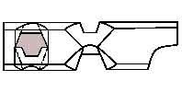
Наши соседи из северных стран - норвежцы, шведы любят рубить стены загородных коттеджей вручную, придерживаясь старых традиций.
Во многом норвежский способ отличается от нашего русского.
Что сразу бросается в глаза - это профиль деталей сруба. Чаще у нас используется круглый лес. А вот норвежцы при постройке рубленых домов используют лафет (двукантный брус) — ровно обтесанное с двух сторон бревно. Можно встретить старые здания из кругляка, но не так часто. Привычка рубки из двукантного бруса возникла в те времена, когда скандинавы жили очень бедно. Таким способом экономилась древесина: оставшийся после распила лафет использовался для стен, а горбыль использовался для устройства полов и крыши.
Интересна конструкция крыши. Сама крыша покрывалась дёрном и растущей травой. При отсутствии чердака и невысоких несущих внешних стенах достигалось большое внутреннее пространство избы. Раньше простые люди платили высокую арендную плату владельцам земли, каждый квадратный метр земли был на счету. Крыша использовалась как пастбище для мелкого домашнего скота – овцы, козы паслись на крыше.
Другой и способ соединения брёвен в углах. У нас наиболее распространённым является рубка «с остатком». Благодаря выступающим концам брёвен углы защищены от дождя, сам сруб становится устойчивее. Так строили до тридцатых годов. Позднее чаще использовалась рубка угла без остатка.
При строительстве сруба из лафета используется так называемый «норвежский замок». Так его называют у нас. Он совершенно отличается от нашего, русского «с остатком». При использовании норвежского угла с системой подтесов и внутренних шипов лафет с течением времени под собственным тяжёлым весом заклинивается при осадке дома. Это сочленение очень прочное, но необходимо признать, что традиционный «русский замок» (обло) лучше сохраняет тепло.
Сейчас изготовление сруба в норвежском стиле является довольно дорогим удовольствием. Так строят консервативные норвежцы, известные приверженностью традициям. Для России это является прекрасным способом выделиться на фоне одинаково выглядящих коттеджей каталогов финских фирм.

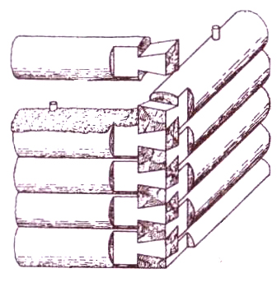
РУБКА "В ЛАПУ" Срубы в лапу выполняют только из бревен одинаковой толщины. На торцах размечают лапы по шаблону. Размеры лап зависят от толщины бревен. Первый, или окладной, т.е. нижний венец, часто не отесывают. Для него следует брать самую высококачественную древесину.
Рубка стен «в лапу» сложнее, чем «в обло». Угловые соединения требуют более тщательного выполнения, иначе углы могут получиться более холодными. Часто такие углы закрывают досками, набивая их по теплоизоляционному материалу.
Приступая к врубке, все концы бревен предварительно на длину 1-1,5 диаметра отесывают на четыре канта, придавая им форму квадратного бруса, но совершенно одинакового сечения. После этого на каждом стесанном конце бревна отмеривают толщину канта. Затем торец и вертикальные стороны отесанных концов делят на восемь равных частей и через точки деления проводят линии, параллельные отесанным сторонам, и метят полученные ребра буквами АБ, ВГ, ДЕ и Ж3. Сверху и снизу на ребре АБ откладывают по 1/8 его части, на ребре ВГ и ДЕ - по 2/8 части и на ребре Ж3 - по 3/8 части. 3атем соединяют намеченные точки прямыми линиями и получают ребра «лапы», равные по АБ - б/8, по ВГ и ДЕ - 4/8 и по ЖЗ - 2/8 стороны бруса.
Осторожно и аккуратно срезают лишнюю древесину, получают лапу. Паз размечают и выбирают так же, как при рубке «в обло».
Для исключения сдвигов бревен «в лапе» ставят потайной или коренной шип размером около 1/3 ширины и длины лапы. Шип располагают вплотную к внутреннему углу.
Для устройства чердачного и междуэтажного перекрытия в стены врубают балки. В наружных стенах концы их крепят сковороднем, а во внутренних - полусковороднем. Если балки приходится располагать друг против друга, то их кладут не впритык, а врубают на всю толщину стены.
